Experiment mit einer brennenden Erdnuss

Princip
In diesem Experiment erhitzen wir Wasser mit einer brennenden Erdnuss.
Wir müssen den Temperaturanstieg des Wassers messen und die Änderung der Wärmeenergie berechnen.
Wir müssen auch die Masse (das Gewicht) der Erdnüsse vor und nach dem Experiment messen und die Änderung der chemischen Energie berechnen.
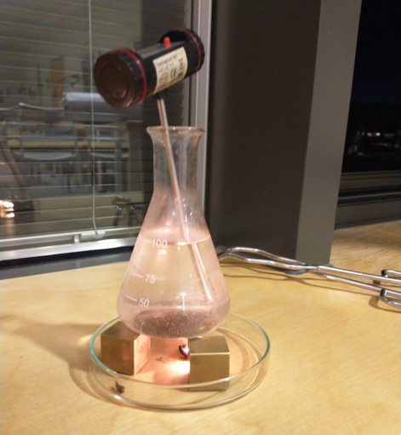
Schließlich müssen wir bestimmen, wie viel Energie verloren gegangen ist (Verlustenergie) und wie nützlich der Versuchafbau ist (Wirkungsgrad).

Material und Versuchaufbau
Erdnuss
Zange oder Pinzette
Tealicht und Streichhölzer
Gewicht
Thermometer
feuerfester Oberfläche (Teller)
Erlenmeyerkolbe mit 100 mL wasser
Ständer für kolbe (drei Metalwürfel)

Bilder (notieren sie Sich den Namen)
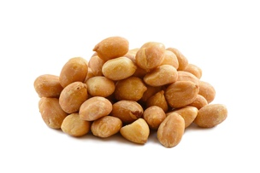 | 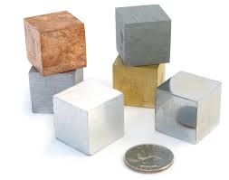 | 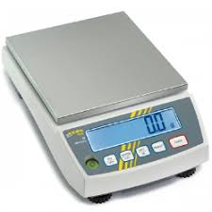 | 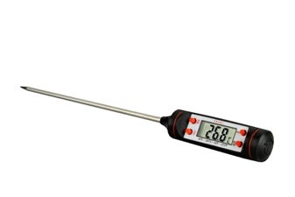

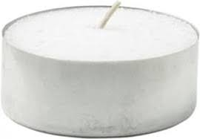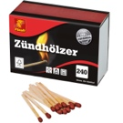 | 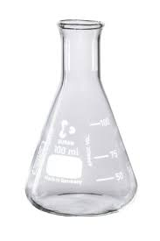 | 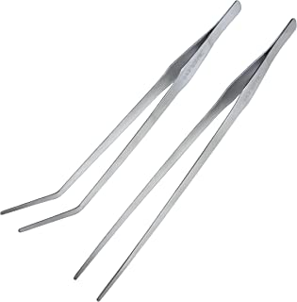

Versuchsdurchführung
- Bestimmen Sie die Masse von Wasser und Erdnuss vor dem Experiment.
- Schalten Sie das Teelicht ein und halten Sie die Erdnuss mit der Zange über die Flamme.
- Lege die brennende Erdnuss zwischen die drei Würfel und die Flasche auf die Würfel.
- Messen Sie die Anfangstemperatur und notieren Sie die Zeit.
- Messen Sie die Endtemperatur und notieren Sie den Zeitpunkt, an dem die Erdnuss aufhört zu brennen.
- Bestimmen Sie die Masse von Erdnuss nach dem Experiment.

Arbeitsauftrag
- Zeichne den Aufbau in einer einfachen aber sauberen Prinzipskizze.
- Beschreibe kurz die Versuchsdurchführung mit eigenen Worten.
- Berechnen Sie die Änderung der Wärmeenergie (Nutzenergie, $E_{nutz}$)
Die Temperaturänderung wird mit dem Symbol $∆T$ bezeichnet
$$E_{nutz}$$ | $$=$$ | $$m_{wasser}$$ | · | $$c_{wasser}$$ | · | $$∆T$$
 | $$=$$ | $$0,1 kg$$ | · | $$4,18\frac{kJ}{kg·℃}$$ | ·

- Berechnen Sie die Änderung der chemischen Energie (Gesamtenergie, $E_{gesamt}$)
Die Änderung der Masse der Erdnuss wird mit dem Symbol $∆m$ bezeichnet

$$E_{gesamt}$$ | $$=$$ | $$B_{erdnuss}$$ | · | $$∆m$$
 | $$=$$ | $$23,8\frac{kJ}{g}$$ | ·

- Bestimmt die Verlustenergie und der Wirkungsgrad.
https://rechneronline.de/elektrische-geraete/wirkungsgrad.php

- Vergleiche das Ergebnis mit den anderen Gruppen.

 | Gruppe 1 | Gruppe 2 | Gruppe 3 | Gruppe 4
$$E_{nutz} (kJ)$$
$$E_{chem}(kJ)$$
Wirkungsgrad (%)

Nachbearbeitung
Das Experiment soll die Nutzung chemischer Energie veranschaulichen.
Diskutieren Sie die chemische Energieumwandlung anhand der Abbildung unten.

